GigaIDE
GigaIDE доступна в 2-х форматах: Desktop и Cloud.
Поддерживаемые языки программирования – Java, Kotlin, Scala, Python, JavaScript/ TypeScript.
Поддерживается на следующих ОС: Windows, macOS, Linux.
Установка на Windows:
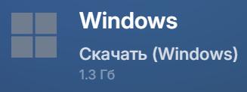
Установка на macOS:
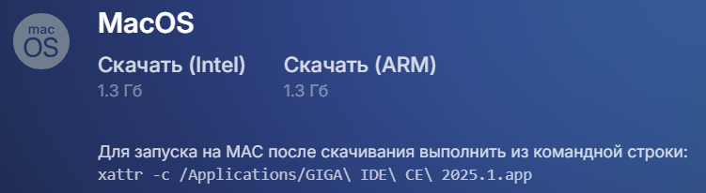
Установка на Linux:
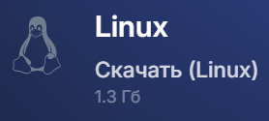
Официальный сайт для скачивания:
https://gitverse.ru/features/gigaide/desktop/download/
Доступны следующие версии: Версия 2025.1 (новая), Версия 2024.3.
Установка GigaIDE на Alt Linux
1. Устанавливается архив с расширением gigaideCE-251.26927.53.tar.gz.
2. Распаковать данный архив. В результате в архиве находится следующие папки:
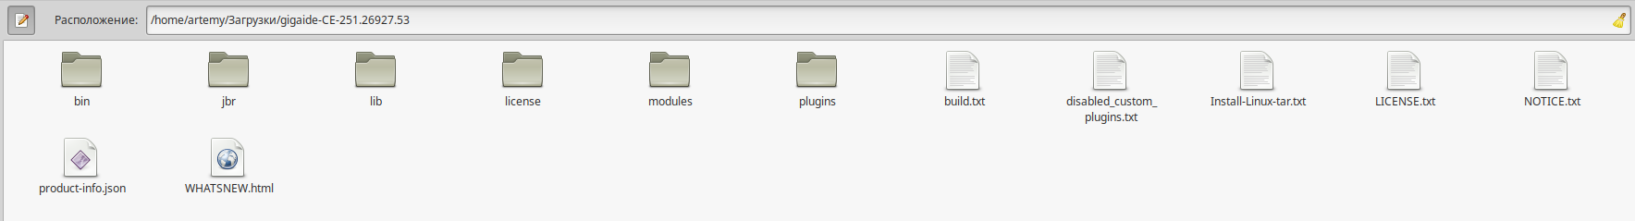
В папке bin есть следующие файлы:
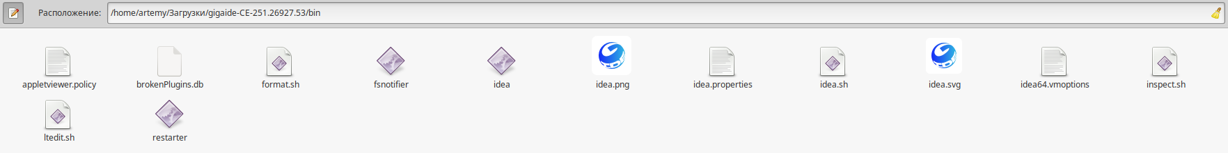
idea запускает среду разработки.
idea.sh — это файл-скрипт, который запускает среду разработки.
Для создания ярлыка на рабочем столе необходимо:
1. Определить путь к idea.sh:
Образец:
/путь/к/проекту/idea.sh

/home/artemy/Загрузки/gigaide-CE-251.26927.53/bin/ idea
2. Создайте .desktop файл:
.desktop файлы в Linux используются для создания ярлыков.
2.1. Создать текстовый файл (например, gedit, kate или mousepad):
Образец:
[Desktop Entry]
Version=1.0
Type=Application
Name=Запуск Моего Проекта
Exec=/путь/к/проекту/idea.sh
Icon=/путь/к/иконке/idea.png
Path=/путь/к/папке/проекта
Terminal=false
StartupNotify=true

Name — имя ярлыка (можете изменить).
Exec — путь к скрипту или исполняемому файлу.
Icon — путь к иконке (например, idea.png из вашего проекта).
Path — рабочая папка (где находится проект).

[Desktop Entry]
Version=1.0
Type=Application
Name=GIGA IDE
Exec=/home/artemy/Загрузки/gigaide-CE-251.26927.53/bin/idea.sh
Icon=/home/artemy/Загрузки/gigaide-CE-251.26927.53/bin/idea.png
Path=/home/artemy/Загрузки/gigaide-CE-251.26927.53/bin
Terminal=false
StartupNotify=true
3. Сохранить файл на рабочем столе.
4. Сделать .desktop файл исполняемым:
chmod +x "home/artemy/Рабочий стол/1. desktop"

